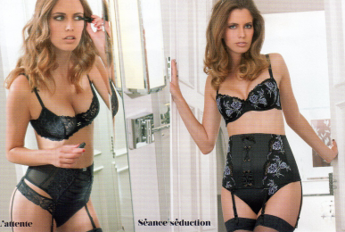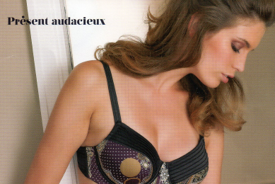

PORTES OUVERTES

Je serais ravie de vous recevoir pour un moment Charlott’
Le samedi 15 juin 2013
De 14h30 à 18h00
Au pavillon chemin de la place
80500 CONTOIRE-HAMEL
Je vous attends avec impatience !
Vos amies seront également les bienvenues.
A bientôt !
Votre conseillère de vente Charlott’ Claudine CENSIER
Téléphone mobile : 06/16/44/16/05

Sans obligation d’achats

